INDICAÇÃO nº 1049/2020

Súmula: - Solicita providências do Executivo junto a Secretaria do Meio Ambiente e Defesa dos Animais, Sr. Paulo Rogierio, para que realize a poda de árvore localizada na Rua José Chalupppe, altura do n°141 – Jardim Itacolomi – neste município.

INDICO à Mesa, na forma regimental vigente, seja oficiado ao Excelentíssimo Igor Soares, Prefeito Municipal, para que interceda junto a Secretaria do Meio Ambiente e Defesa dos Animais, e realize a poda de árvore localizada na Rua José Chaluppe, altura do n°141 – Jardim Itacolomi – neste município.

Justificativa

Senhor Presidente:-
Senhores Vereadores:-
Senhoras Vereadoras: -

A presente solicitação deve-se ao fato de constantes reclamações dos moradores do local supracitado, pois a árvore existente está comprometendo toda a estrutura da fiação de energia elétrica. Foto anexa.
É necessário que seja feita a poda dos galhos altos, evitando futuros danos maiores.

Sala das Sessões Bemvindo Moreira Nery, 08 de setembro de 2020.

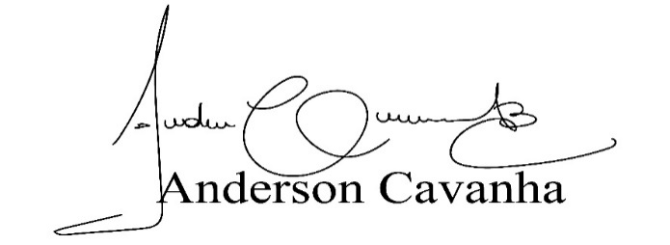
(Bruxão Cavanha – PL)
Vereador

